GEBZE TEKNİK ÜNİVERSİTESİ

Sistem Programlama Final Raporu

Rıdvan Demirci

141044070

Prof. Dr. Erkan ZERGEROĞLU

Problem Çözüm Yolu

./server <portNumarası> <poolSize>

Öncelikler pool size sıfıra eşit veya küçük ise Server’ın thread-per-request implementasyonu çalışır ,sıfırdan büyük olduğu durumlarda ise worker pool aktif olur.
.thread-per-request:
bu kısım için soket den gelen her request için bir tane thread oluşturulur ve bu thread portdan özel socket numarası alır.Üç adet proccess oluşturup matrix işlemlerini yapar.
.worker pool:
Bu bölüm ise verilen pool size kadar thread oluşturulur bu thread sonsuz döngüdedir.bir tane global olarak Queue tutulur gelen her request bu Queue içine atılır.Threadler ise sürekli sürekli bu Queue size kontrolü yapar ve size sıfırdan büyük ise oradaki socket numarasını alıp oradan işlemler yapar.
./client <row> <col> <threadSize> <portNum>
Bu programda verilen size kadar thread oluşturulur ve hepsi semaphore içinde connect olur.servera kendi thread numarası ve satır sutun numaralarını gonderir.thread id gonderme sebebi ise log dosyalarında karşılaştırma yapılabilmesidir.
Her client çalışma süresi global bir arraye alınır ve threadlerin işi bittikten sonra avarage time ve standart sapma hesaplanır.ayrıca servera kend pid numarasını da gonderir ve bu sayede server bittiginde kill sinyali gonderebilir.

Test Edilen Durumlar

Test Case | Sonuc | süre
Server thread-per-request ile çalıştırmak,yani poolSize=0,  client da ise 5X4 lük 4 tane thread bağlamak | Program düzgünce çalıştı ve Log dosyaları oluşturuldu. | 85.42 ms
Server worker pool ile çalıştırmak,yani poolSize=4,  client da ise 5X4 lük 4 tane thread bağlamak | Program düzgünce çalıştı ve Log dosyaları oluşturuldu. | 53.95 ms
Server worker pool ile çalıştırmak,yani poolSize=2,  client da ise 5X4 lük 4 tane thread bağlamak | Program düzgünce çalıştı ve Log dosyaları oluşturuldu. | 54.55 ms
Server worker pool ile çalıştırmak,yani poolSize=2,  client da ise 5X4 lük 8 tane thread bağlamak | Program düzgünce çalıştı ve Log dosyaları oluşturuldu. | 113.04 ms
Server thread-per-request ile çalıştırmak,yani poolSize=0,  client da ise 5X4 lük 8 tane thread bağlamak | Program düzgünce çalıştı ve Log dosyaları oluşturuldu. | 127.1 ms
Server worker pool ile çalıştırmak,yani poolSize=10,  client da ise 5X4 lük 8 tane thread bağlamak | Program düzgünce çalıştı ve Log dosyaları oluşturuldu. | 125.72 ms
Server thread-per-request ile çalıştırmak,yani poolSize=0,  client da ise 7X7 lük 10 tane thread bağlamak | Program düzgünce çalıştı ve Log dosyaları oluşturuldu. | 257.90 ms
Server worker pool ile çalıştırmak,yani poolSize=1,  client da ise 7X4  7 lük 10 tane thread bağlamak | Program sadece bir kaç tane requeste cevap verdi.tam çalışmadı.  (deadlock durumu) | -
Server worker pool ile çalıştırmak,yani poolSize=2,  client da ise 7X7  lik 10 tane thread bağlamak | Program düzgünce çalıştı ve Log dosyaları oluşturuldu. | 254.01 ms
Server worker pool ile çalıştırmak,yani poolSize=2,  client da ise 2X2  lik 1 tane thread bağlamak | Program düzgünce çalıştı ve Log dosyaları oluşturuldu. | 10.13 ms
Server thread-per-request ile çalıştırmak,yani poolSize=0,  client da ise 2X2 lik 1 tane thread bağlamak | Program düzgünce çalıştı ve Log dosyaları oluşturuldu. | 10.34 ms
Server worker pool ile çalıştırmak,yani poolSize=2,  client da ise 7X7  lik 10 tane thread bağlamak ve client çalışırken SIGINT sinyali gönderme | Program düzgünce çalıştı ve Log dosyaları oluşturuldu.  Bekleneni verdi. | -

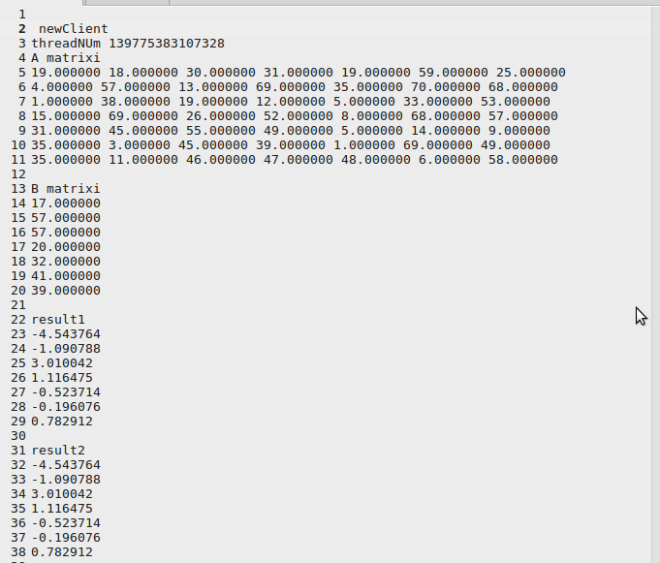
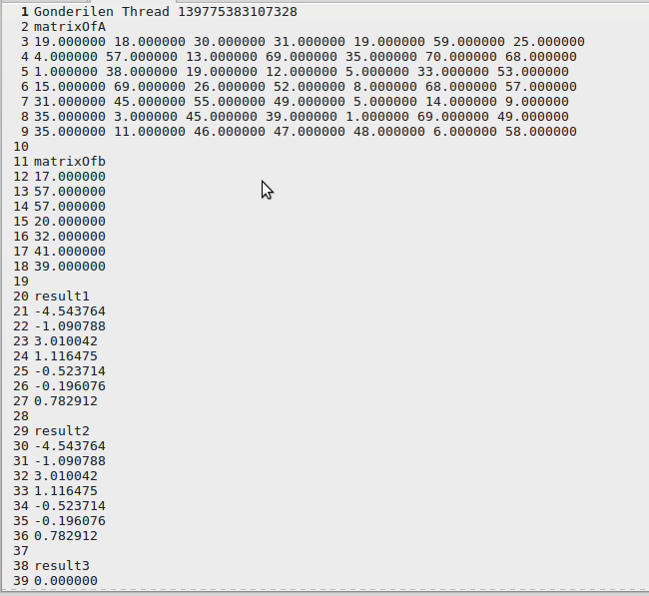
LOG DOSYALARI
SERVER LOG DOSYASI
CLIENT LOG DOSYASI

server log dosyasına da client dan gonderenin Id si basıldı boylece karısılaştırılabilir.

Ekran çıktısı:
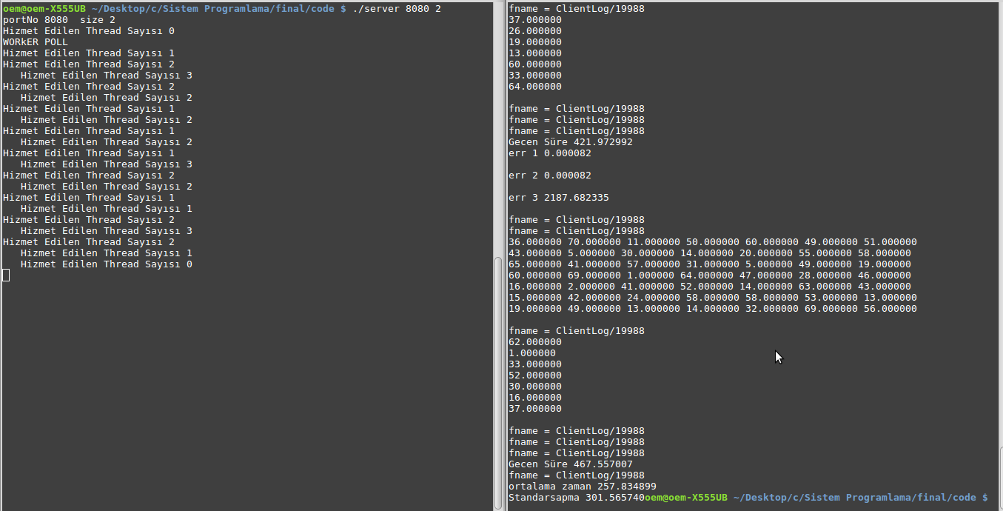

Programlar Hakkında

programlar kendi içinde bulunan makefile lar ile çalıştırılabilir.
İçersinde SVD hesaplama var hazır aldığım bir kod.
* Programlar yukarıda ki test caseler ile denendi.
*ancak program çalıştırılırken bazen kitlenip karlıyo
bazende port Numarasını silmek gerekiyo.
*ilk durumda çalıştırılırken genelde çalışıyo.
*ama bazen kitlene biliyo bu durumda tekrar başlatılmalı
Log dosyaları için client ve server için ayrı ayrı oluşturuldu.
*program başlatılmadan önce bu directoriler silinirse daha iyi olur.

Kaynakça:

https://github.com/baiyangbupt/SVD-Decomp

http://bilgisayarkavramlari.sadievrenseker.com/2010/04/02/matris-carpimi-matrix-multiplication

http://bilgisayarkavramlari.sadievrenseker.com/2008/11/19/matrisin-tersinin-alinmasi-mantrix-inverse/

http://bilgisayarkavramlari.sadievrenseker.com/2008/04/16/sira-queue

